Кадетский класс
30 сентября 2020г. в МБОУ «Нарышкинской средней общеобразовательной школе № 1 им. Н. И. Зубилина» Урицкого района Орловской области состоялось торжественное открытие кадетского десантного класса. Его открытие было приурочено к памятной дате - 3 октября 1941 года, когда ровно 79 лет назад, воины-десантники 201-й воздушно-десантной бригады вступили в неравную схватку с фашистскими солдатами, наступавшими на Орел.
Для занятий кадетского класса на школьном стадионе была построена полоса препятствий силами сотрудников Центра «ПАТРИОТ-57», членами общественной организации «БОЕВОЕ БРАТСТВО». Со стройматериалами для обустройства полосы помог Валерий Викторович Тихонов.
Учащиеся кадетского класса десантной направленности будут регулярно проходить специальный курс тренировок на полосе препятствий под руководством инструкторов, остальные ребята - кадеты МЧС, казачий кадетский класс и юнармейцы также смогут проверить свои силы и ловкость в свободное от занятий время. 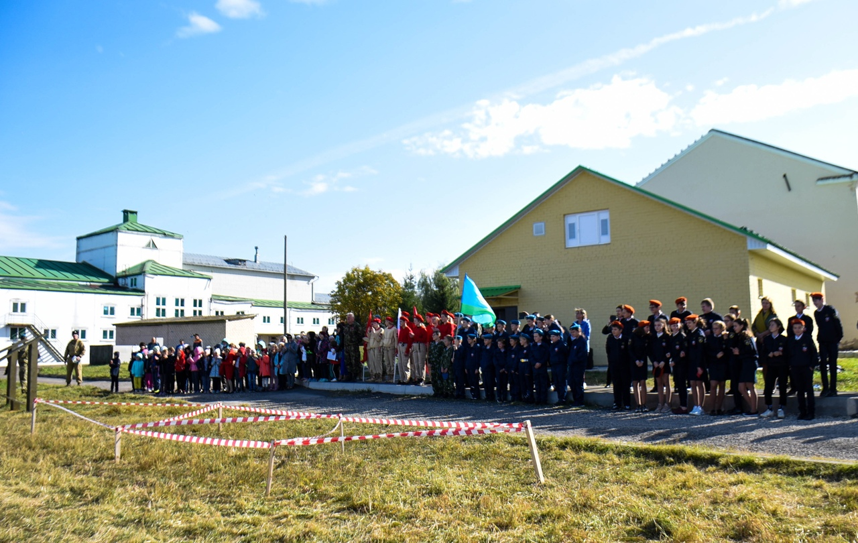
Кадетам было торжественно вручено десантное знамя, петлицы воздушно-десантных войск и шевроны.
После этого состоялись показательные выступления воспитанников Центра «Десантник».
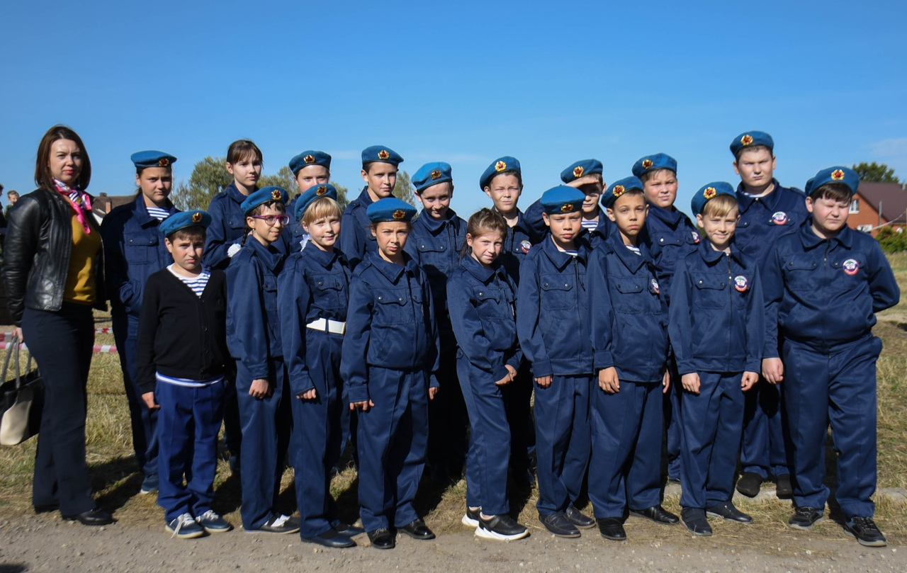
Поздравляем наших юных десантников - учащихся 5Б класса (классный руководитель Чурилова Е.Н.)

